|  |  |  |
| --- | --- | --- |
|  | Votre contact : ---  Votre référence : 23277 | cotation@zen-fr.com  02.53.35.70.10 |

|  |
| --- |
|  |

DÉcouverte Balinaise

10 jours / 7 nuits

Tel un collier de perles sur fond de corail, l’archipel indonésien égrène ses 13 000 îles entre Asie et océan Pacifique. Il a longtemps évoqué la prospérité et l’opulence : voilà déjà mille ans, des navires venant de Chine, attirés par les bonnes odeurs du bois de santal et de la cire d’abeille, s’y aventurèrent… Traditions millénaires des tribus papoues, théâtre d’ombres, artisanat multiforme, puissants volcans, récifs de corail, jungles immenses, varans insolites, papillons géants… comment peut-il exister autant de merveilles dans un seul pays ?

LES ETAPES

**Jour 01 : PARIS**  **DENPASAR**

**Jour 02 : DENPASAR / UBUD (40kms - Env.2h)**

**Jour 03 : UBUD**

**Jour 04 : UBUD**

**Jour 05 : UBUD / LOVINA**

**Jour 06 : LOVINA / SIDEMEN**

**Jour 07 : SIDEMEN / SANUR**

**Jour 08 : SANUR**

**Jour 09 : SANUR / DENPASAR**  **PARIS**

**Jour 10 : PARIS**

le programme

**Jour 01 : PARIS**  **DENPASAR**

|  |
| --- |
| Rendez-vous à l’aéroport de Paris CDG. |
| Formalités d’enregistrement et d’embarquement. |
| **Envol à destination de Denpasar (vol avec escale).** |
| Toutes prestations et nuit à bord |

**Jour 02 : DENPASAR / UBUD (40kms - Env.2h)**

|  |
| --- |
| Prestations à bord. |
| Arrivée à l’aéroport de **Denpasar dans la soirée.** |
| Transfert et installation à l’hôtel. |
| Dîner et nuit à l’hôtel. |

**Jour 03 : UBUD**

|  |
| --- |
| Petit-déjeuner à l’hôtel. |
| Départ en minibus pour **la visite du marché de Bringkit** pour découvrir le commerce des animaux tel que des boeufs, des moutons, des canards etc… |
| Continuation pour le **village de Marga** dans la province de Tabanan. |
| **Accueil chaleureux par l’équipe de Rumah Desa.** |
| Durant cette matinée, **vous aurez l’opportunité de découvrir les activités quotidiennes de la population balinaise et de participer à la plantation du riz et aux activités de la ferme.** |
| Vous commencerez par **la visite d’une école primaire et rencontrerez les élèves** à qui vous pourrez apporter des fournitures scolaires, et vous aurez la chance d’enseigner et de partager des connaissances aux enfants. |
| Ensuite, vous essayerez vos compétences agricoles en cultivant la terre et la plantation du riz. Un petit trek à travers les rizières vous donnera un aperçu de la végétation existante autour de la zone. |
| **Déjeuner balinais typique à la ferme, préparé sur place.** |
| Départ pour **la** **visite du temple de Batukaru, perdu dans la forêt.** |
| Puis, **vous découvrirez les magnifiques paysages de rizières en terrasses de Jatiluwih** ! |
| Vous pourrez vous balader à travers ces belles rizières. |
| Ensuite, transfert **vers Ubud,** capitale culturelle de Bali notamment pour l’art et l’artisanat balinais, la ville est également la capitale gastronomique de l’île. |
| Installation à l’hôtel. |
| Dîner. Nuit à l’hôtel. |

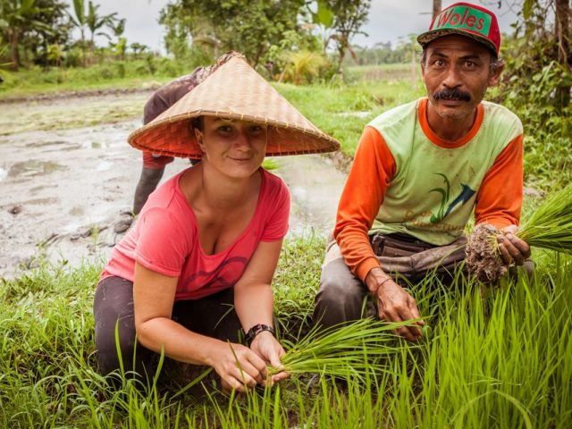

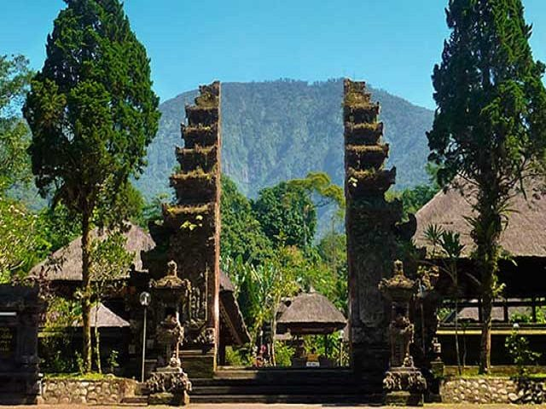

**Jour 04 : UBUD**

|  |
| --- |
| Petit déjeuner à l’hôtel. |
| Départ vers le village de Batubulan pour **assister à la présentation de la danse du Barong** qui raconte le combat éternel entre le Bien et le Mal ou, d’après la croyance balinaise, il n’y a pas de vainqueur. |
| **Continuation vers le village de Singapadu pour la visite des parcs aux oiseaux.** |
| Ce parc rassemble de nombreuses **espèces d’oiseaux** dans un cadre enchanteur puisque le parc est un immense jardin comptant plusieurs étangs où s’entremêlent plus de **2000 espèces de plantes tropicales et 50 variétés de palmiers.** |
| Vous pourrez y admirer les collections d’oiseaux et de reptile exotiques de l’Indonésie, y compris le célèbre oiseau de paradis « Cenderawasih » et le fameux dragon « Komodo ». |
| Puis, **visite de la forêt des singes.** |
| Déjeuner au restaurant local. |
| L’après-midi, départ pour **la visite de Gunung Kawi**, ancien tombeau royal, au milieu des rizières en terrasses. C’est un étrange ensemble de niches d’ermites et de mausolées sculptés dans les parois rocheuses dominant une vallée encaissée, et dédiés au roi Anak Wungsu, ses épouses et concubines. |
| Puis, **découverte des sources sacrées du temple de Sebatu**, dont les eaux sont réputées miraculeuses. |
| Retour à Ubud. **Temps libre au marché d’Ubud pour le shopping et les achats souvenirs.** |
| Dîner. Nuit à l’hôtel. |

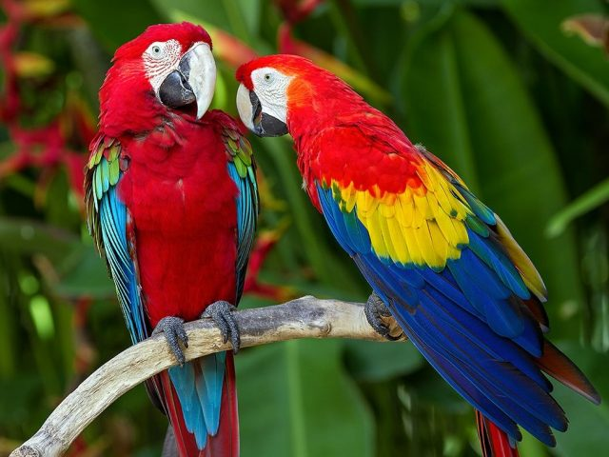

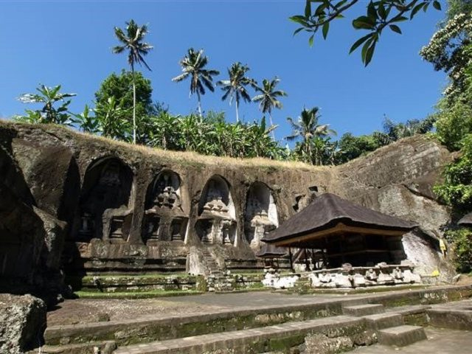

**Jour 05 : UBUD / LOVINA**

|  |
| --- |
| Petit déjeuner à l’hôtel. |
| **Visite du** **temple marin Tanah Lot**, construit sur un piton dominant la mer. |
| **Puis, visite du temple** **de Taman Ayun à Mengwi,** l’un des plus majestueux sanctuaires de Bali, appartenant à une famille royale locale. |
| Déjeuner dans un restaurant local. |
| Continuation vers le village de **Bedugul.** |
| **Visite du temple d’Ulundanu**, situé au bord du lac Bratan, dont le nom signifie « le début du lac », est dédié à la déesse de l’eau. Il s’agit d’un temple directionnel, ce qui signifie selon les préceptes hindous qu’il a pour fonction de protéger Bali des esprits maléfiques. |
| Départ vers **Lovina** en empruntant la route panoramique de Asah Gobleg pour y admirer le joli paysage des lacs Buyan et Tamblingan. |
| Arrêt en cours de route pour découvrir **la source d’eau chaude du village de Banjar où vous pourrez vous baignez (si le timing le permet, le site fermant à 17h).** |
| Arrivée et installation à l’hôtel. |
| Dîner et nuit à l’hôtel. |

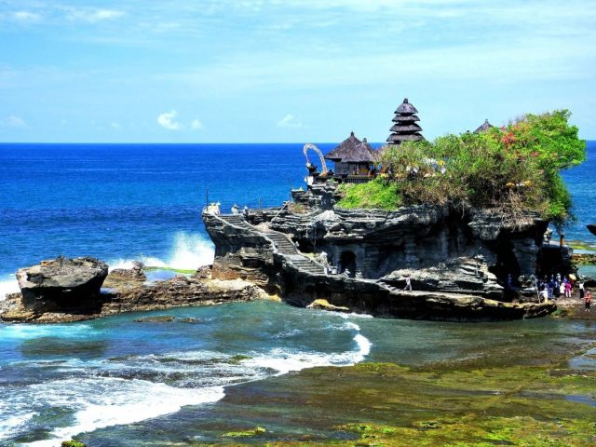

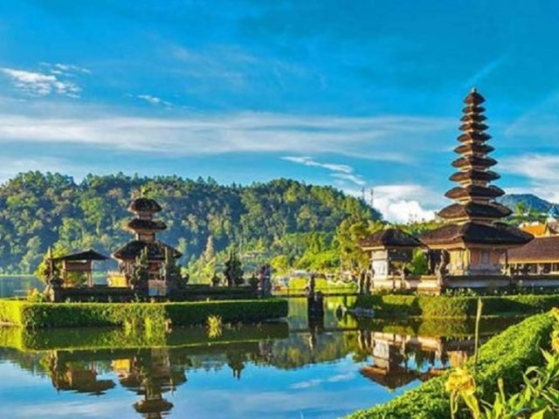

**Jour 06 : LOVINA / SIDEMEN**

|  |
| --- |
| **Réveil matinal au lever du soleil pour partir à la rencontre des dauphins en pirogue à balanciers.** |
| Vous pourrez profiter de l’atmosphère de l’océan silencieux et relaxant (env. 1h30 –2h) |
| Retour à l’hôtel pour le petit déjeuner vers 8h. |
| Départ vers **Kintamani** en passant par la mer verte de la plantation tropicale. |
| Vous y admirerez le **magnifique panorama sur le lac et le volcan Batur.** |
| Déjeuner dans un restaurant panoramique donnant sur le volcan et le lac Batur. |
| Continuation vers **Sidemen.** |
| Puis, **visite du plus grand et du plus sacré temple à Bali, le temple de Besakih** érigé sur les flancs du Mont Agung (3142m), le sommet le plus élevé, censé être le domaine des Dieux Balinais. Il est constitué de 29 sanctuaires étagés sur sept terrasses superposées, où tous les clans balinais sont représentés. |
| Arrivée et installation à l’hôtel. |
| Dîner et nuit à l’hôtel. |

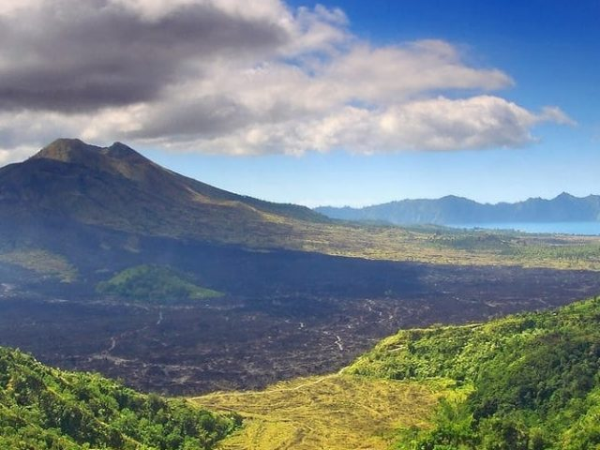

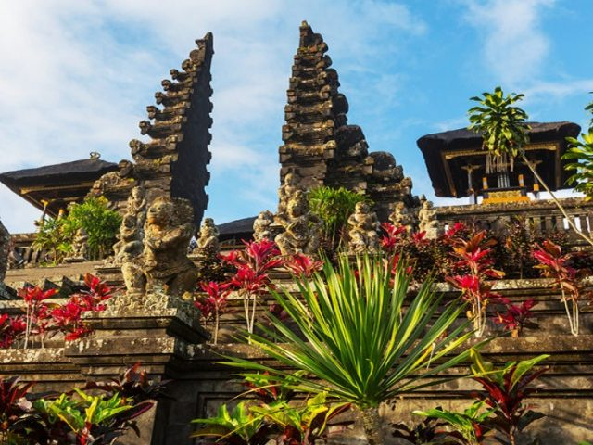

**Jour 07 : SIDEMEN / SANUR**

|  |
| --- |
| Petit-déjeuner à l’hôtel. |
| Départ vers Sanur**.** |
| **Arrêt pour la visite du palais aquatique de Tirtagangga** pour admirer les magnifiques bassins et jeux d’eau aménagés au milieu des rizières en terrasses, véritable paradis pour les yeux. |
| Signifiant « eau du Gange », Tirta Gangga est un magnifique endroit, réputé pour ses bassins et sources sacrées. On y trouve le plus beau palais d’eau de Bali, construit en 1946 par le dernier roi de Karangasem. |
| Continuation vers **Amed** en passant par la route panoramique d’Abang avec ses jolis paysages de rizières en terrasse. |
| Arrivée à Amed, départ pour **une petite promenade en mer sur un bateau de pêcheurs où vous aurez l’occasion d’admirer le joli paysage du mont Agung depuis la mer.** |
| Déjeuner. |
| L’après-midi, **visite de l’ancien palais d’été de Taman Ujung.** |
| Puis **découverte de la plage de Kusamba,** village spécialisé dans la culture du sel. |
| **Dernier arrêt à Klungkung,** capitale de l’un des huit anciens royaumes balinais où vous visiterez **Kertagosa**, ancienne cour de justice royale du 18e siècle, composée de deux pavillons aux plafonds ornés de peintures cocasses, qui dépeignaient les châtiments attendant le condamné dans l’au-delà pour punition de ses forfaits. |
| **Vous profiterez ensuite d’un massage des pied d’1h dans un spa local.** |
| Arrivée à Sanur en fin de journée. Installation à l’hôtel. |
| Dîner et nuit à l’hôtel. |
|  |

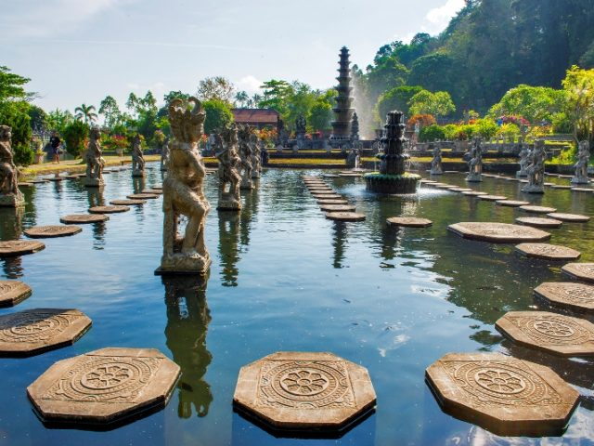

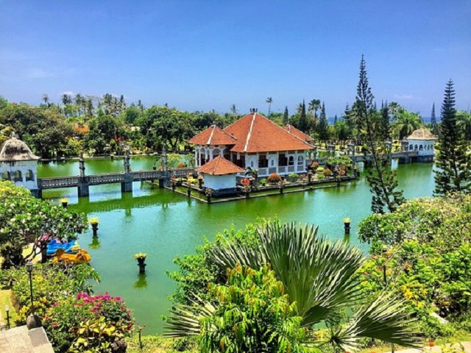

**Jour 08 : SANUR**

|  |
| --- |
| Petit-déjeuner à l’hôtel. |
| **Journée libre en pension complète pour profiter de la plage et des installations de l’hôtel.** |
| Nuit à l’hôtel. |

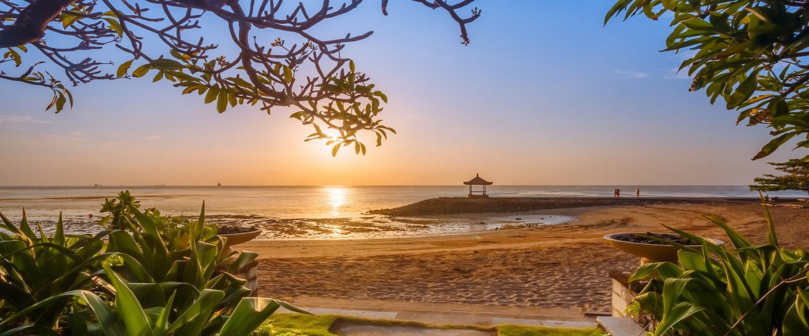

**Jour 09 : SANUR / DENPASAR**  **PARIS**

|  |
| --- |
| Petit-déjeuner à l’hôtel. |
| **Matinée libre.** |
| Libération des chambres en fin de matinée. |
| Déjeuner à l’hôtel. |
| **En option:** late check-out jusqu’à 18h00. |
| Puis, transfert à l’aéroport de Denpasar pour prendre le vol retour. |
| Formalités d’enregistrement et d’embarquement. |
| **Envol à destination de Paris CDG (vol avec escale).** |
| Toutes prestations et nuit à bord. |

**Jour 10 : PARIS**

|  |
| --- |
| **Arrivée à Paris CDG dans la matinée.** |